

本科实验报告

课程名称： | 计算机网络
实验名称： | 静态路由配置
姓 名： | 李秋宇
学 院： | 计算机学院
系： | 计算机
专 业： | 计算机科学与技术
学 号： | 3220103373
指导教师： | 邱劲松

2024年11月19日

浙江大学实验报告

实验目的：
- 理解路由器的工作原理，以及路由和交换功能的区别和联系；
- 理解路由表的原理，掌握子网划分原则；
- 理解静态路由的概念，掌握设置静态路由和默认路由的方法；

实验内容
- 分别采用静态地址分配、动态地址分配构建多种类型的局域网；
- 使用多个路由器连接多个局域网；
- 分别采用以太网、高速串口等方式连接路由器；
- 通过路由器连接真实网络并实现数据通信；
- 在路由器上配置NAT，实现私有网络和共有网络的互联；
- 在各路由器上配置静态路由，实现网络互联互通。

主要仪器设备
PC机、路由器、交换机、网线、高速串行线。
物理设备不足时，本实验可使用GNS3模拟完成，具体操作请参考《使用GNS3软件模拟IOS指南》（以下简称GNS3指南）。

操作方法与实验步骤
- 按下述拓扑图连接路由器、交换机和PC机；
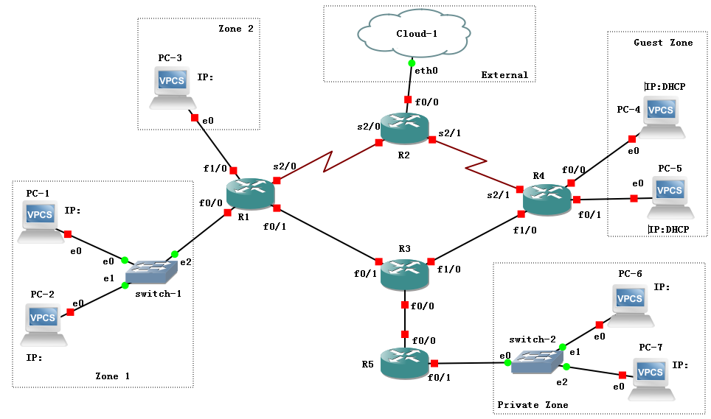
- 设计好每个区域内PC和路由器接口的IP地址及掩码，其中：
Zone1区域的IP子网为10.0.0.0/16；
Zone2区域的IP子网为10.1.0.0/16；
Guest区域使用DHCP动态地址分配，IP子网为172.16.0.0/24和172.16.1.0/24；
Private区域需要经过NAT转换后再和其他区域通信，IP子网为192.168.0.0/24；
External区域代表外部实际网络（即R2的f0/0接口连接的是外部真实网络，如校园网），使用GNS3模拟时，是通过Cloud-1这个特殊设备连接外部网络。
- 为便于记忆，建议路由器之间的接口统一采用192.168.X.Y/24的形式，其中X为两个路由器的编号组合，如12代表R1和R2之间的子网，Y为路由器编号，如192.168.12.1分配给R1的s2/0接口，192.168.12.2分配给R2的s2/0接口。
- 按照上述设计给PC配置合适的IP地址及掩码（应该与所在的区域子网一致，且唯一）；
- 按照上述设计给各路由器接口分配合适的IP地址、掩码并激活接口（命令参考下面）：
R1(config)# interface 接口名 （进入接口配置模式）
R1(config-if)# ip address IP地址 掩码 （配置IP地址）
R1(config-if)# no shutdown （激活端口）
- 给PC配置默认路由器地址，测试跨路由器通信；
- 在R4路由器上配置DHCP服务，步骤如下：
- 配置路由器接口的IP地址；
- 定义第一个子网的DHCP地址池（命令：ip dhcp pool 地址池编号）；
- 定义DHCP网络地址（命令： network IP地址 /子网掩码长度）；
- 定义DHCP默认网关（命令： default-router 默认路由器IP地址）；
- 根据需要定义第二个子网的DHCP地址池；
- 启动DHCP服务（命令： service dhcp）；
- 在PC上运行ip dhcp，获取IP地址，并查看获得的IP地址。
- 配置R1、R2路由器之间的串口的数据链路层协议为HDLC，并设置IP地址；
- 配置R2、R4路由器之间的串口的数据链路层协议为PPP，并设置IP地址；
- 在各路由器上配置静态路由，使得不相邻路由器之间能够相互通信（命令：ip route 目标网络 子网掩码 下一跳地址）；
- 在R5路由器上配置NAT服务，使得PC6、PC7以R5的f0/0接口的IP地址对外通信。配置步骤如下：
- 定义内部接口（命令：interface fa0/1, ip nat inside)，假设fa0/1是连接内部网络的接口；
- 定义外部接口（命令：interface fa0/0，ip nat outside) ，假设fa0/0是连接外部网络的接口；
- 设置访问控制列表ACL（命令：access-list 1 permit 192.168.0.0 0.0.0.255)，允许网络（假设是192.168.0.0/24）向外访问，其中，1是ACL编号，0.0.0.255是通配码，表示匹配前24位；
- 定义从内到外的访问需要进行源地址转换，使用路由器的外部接口地址作为转换后的外部地址（命令：ip nat inside source list ACL编号 interface 外部接口 overload)。
- 配置R2的f0/0接口，使其能够与外部真实网络上的主机进行通信（请参考GNS3指南中的第十二节“增加网络云”相关内容）；
- 使用Ping命令测试各个区域的PC之间的联通性，根据需要在相应的路由器上补充静态路由设置。

实验数据记录和处理
以下实验记录均需结合屏幕截图进行文字标注和描述，图片应大小合适、关键部分清晰可见，可直接在图片上进行标注（本文档中的截图仅用于示例，请更换成你自己的）。记录输入的命令时，直接粘帖文字即可（保留命令前面的提示符，如R1#）。
- 根据第四节的要求，设计好每个PC、路由器各接口的IP地址及掩码，并标注在拓扑图上（后续全部按照这个图进行配置）。
设计的拓扑图:
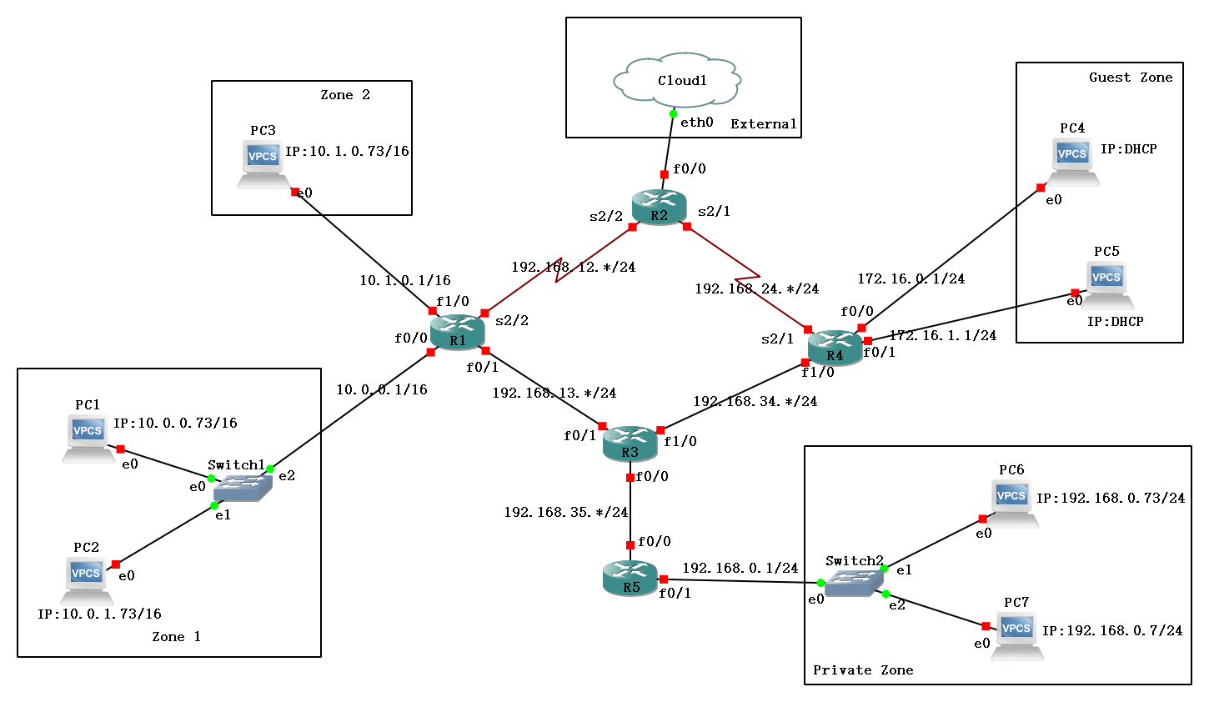
-- Part 1：单路由器局域网互联 --
目标：使PC1、PC2通过交换机1互通并能和PC3通过路由器R1互通
- 给PC1配置IP地址为10.0.0.X，给PC2配置IP地址为10.0.1.X，其中X为你的学号后2位或后3位（如果3位都为0，往前取，直到3位不全为0，后同不再说明），均使用24位长度的掩码（即255.255.255.0）。（GN3模拟时，配置命令为：ip 地址 掩码）。然后用Ping检查PC1、PC2之间的连通性。
PC1配置地址截图:
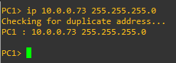
PC2配置地址截图:
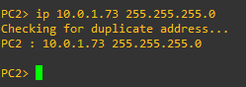
Ping结果截图:
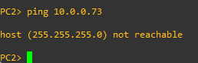
为什么不通？ 不在同一个子网下
- 将PC1、PC2的掩码长度均改为16位（即255.255.0.0）。然后用Ping检查PC1、PC2之间的连通性。
PC1配置地址截图:
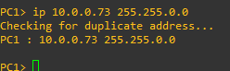
PC2配置地址截图:
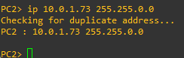
Ping结果截图:
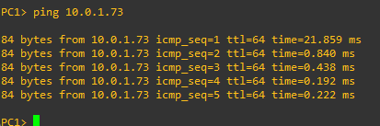
为什么通了？ 同一个子网内
- 给R1的两个接口f0/0、f1/0分别配置合适的IP地址（子网分别为10.0.0.0和10.1.0.0），掩码长度均为16，并激活接口。然后查看路由表信息。
输入的配置命令：
R1(config)# int fa0/0 (进入f0/0接口配置模式）
R1(config-if)# ip addr 10.0.0.1 255.255.0.0 (配置IP地址）
R1(config-if)# no shutdown （激活端口）
R1(config)# int fa1/0 (进入f1/0接口配置模式）
R1(config-if)# ip addr 10.1.0.1 255.255.0.0 (配置IP地址）
R1(config-if)# no shutdown （激活端口）
R1路由表信息截图（命令：show ip route）:
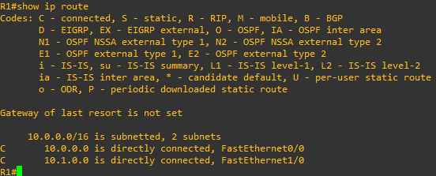
- 给PC3配置IP地址10.1.0.X，其中X为你的学号后2位或后3位，掩码长度16位（即255.255.0.0）。然后用Ping检查PC1、PC3之间的连通性。
PC3配置地址截图:
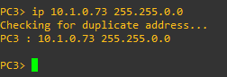
Ping结果截图:
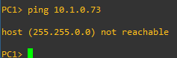
为什么不通： 不在同一个子网
- 给PC1、PC3配置合适的路由器地址（GNS3模拟时，配置命令为：ip 地址 掩码 路由器地址），并再次检查两者之间的连通性。
配置命令截图：
PC1:
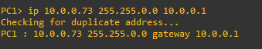
PC3:
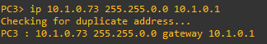
Ping结果截图:
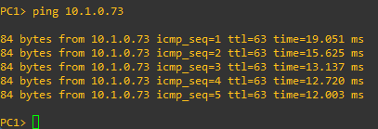

-- Part 2：动态地址分配DHCP --
目标：让PC4、PC5能够动态获得IP地址、掩码等配置
- 给R4的f0/0、f0/1两个接口配置IP地址（子网分别为172.16.0.0/24和172.16.1.0/24）并激活接口。
配置命令：
R4(config)# int fa0/0 (进入f0/0接口配置模式）
R4(config-if)# ip addr 172.16.0.1 255.255.255.0 (配置IP地址）
R4(config-if)# no shutdown （激活端口）
R4(config)# int fa0/1 (进入f0/1接口配置模式）
R4(config-if)# ip addr 172.16.1.1 255.255.255.0 (配置IP地址）
R4(config-if)# no shutdown （激活端口）
- 在R4上为第一个接口（f0/0）连接的子网配置DHCP服务（命令参考前述第4节说明）。
配置命令：
R4(config)# ip dhcp pool 1 (进入DHCP地址池1配置模式）
R4(dhcp-config)# network 172.16.0.0 /24 (设置子网和掩码长度）
R4(dhcp-config)# default-router 172.16.0.1 （设置默认路由器地址为f0/0的ip地址）
- 在PC4上使用DHCP动态分配地址（GNS3模拟时，配置命令为：ip dhcp），查看获得的IP地址。
配置命令及获得的IP地址截图（换成你自己的）：
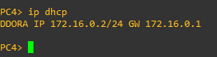
- 在R4上为第二个接口（f0/1）配置DHCP服务。
配置命令：
R4(config)# ip dhcp pool 2 (进入DHCP地址池2配置模式）
R4(dhcp-config)# network 172.16.1.0 /24 (设置子网和掩码长度）
R4(dhcp-config)# default-router 172.16.1.1 （设置默认路由器地址为f0/1的ip地址）
- 在PC5上使用DHCP动态分配地址，查看获得的IP地址。
配置命令及获得的IP地址截图：
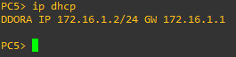
- 用Ping命令测试PC4、PC5之间的连通性（如果不通，请检查DHCP的设置）。
Ping结果截图:
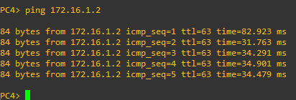
- 显示R4上的已分配DHCP主机信息（命令：show ip dhcp binding)
DHCP主机绑定信息截图（换成你自己的）：
-- Part 3：多路由器局域网互联 --
目标：使PC1/PC2、PC3、PC4/PC5能够跨多个路由器互通
一、配置路由器之间的以太网连接
- 配置R1、R3路由器之间接口的IP地址，激活接口，并测试两个路由器之间的连通性。
配置命令：
R1(config)# int fa0/1 (进入接口配置模式）
R1(config-if)# ip addr 192.168.13.1 255.255.255.0 (配置IP地址）
R1(config-if)# no shutdown （激活端口）

R3(config)# int fa0/1 (进入接口配置模式）
R3(config-if)# ip addr 192.168.13.3 255.255.255.0 (配置IP地址）
R3(config-if)# no shutdown （激活端口）
Ping结果截图：
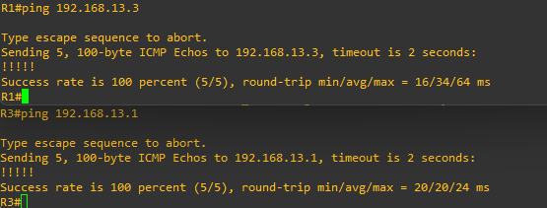
- 配置R4、R3路由器之间接口的IP地址，激活接口，并测试两个路由器之间的连通性。
配置命令：
R4(config)# int fa1/0 (进入接口配置模式）
R4(config-if)# ip addr 192.168.34.3 255.255.255.0 (配置IP地址）
R4(config-if)# no shutdown （激活端口）

R3(config)# int fa1/0 (进入接口配置模式）
R3(config-if)# ip addr 192.168.34.4 255.255.255.0 (配置IP地址）
R3(config-if)# no shutdown （激活端口）
Ping结果截图:
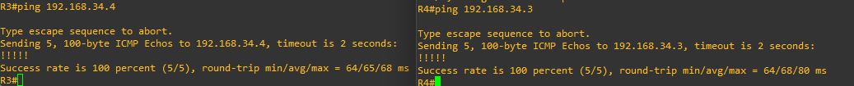
二、配置静态路由
- 分别测试PC1与PC4、PC1与PC5、PC3与PC4、PC3与PC5之间的连通性。
Ping结果截图:
PC1与PC4（此处为示例，请换成你自己的）：
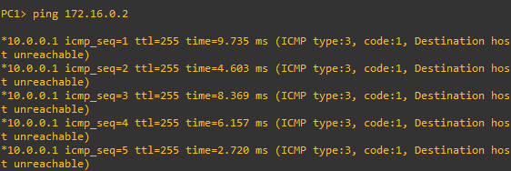
PC1与PC5：
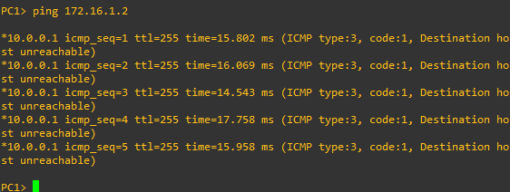
PC3与PC4：
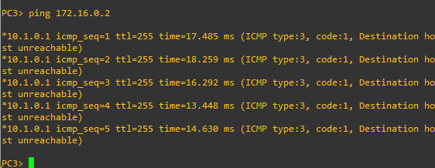
PC3与PC5：
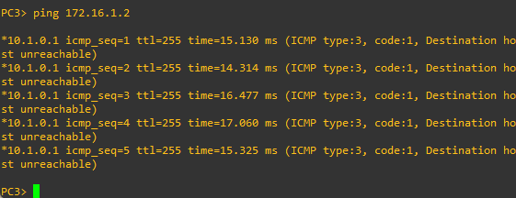
- 查看R1、R3、R4各路由器的路由表信息（命令：show ip route），分析上述不能Ping通的原因是缺少了哪些路由信息，为下一步添加路由做准备。
路由表信息截图:
R1的路由表:
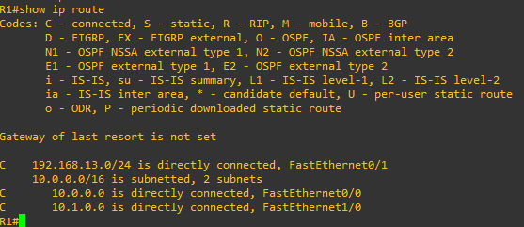
R1缺少了哪些网络的路由？ 172.16.0.0/24 172.16.1.0/24
（填写IP地址和掩码长度，如172.16.0.0/24，下同）
R3的路由表:
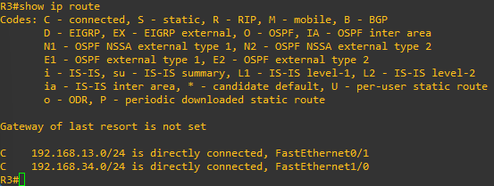
R3缺少了哪些网络的路由？ 10.0.0.0/16 10.1.0.0/16 172.16.0.0/24 172.16.1.0/24
R4的路由表:
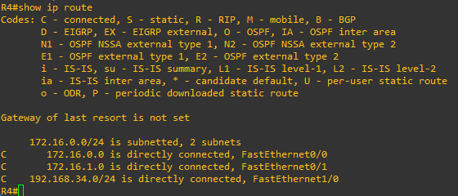
R4缺少了哪些网络的路由？ 10.0.0.0/16 10.1.0.0/16
- 在R1、R3、R4各个路由器上为相应的目标网络（Zone1, Zone2, Guest zone所在子网）添加静态路由（选择以太网线路作为下一跳路径）（命令：ip route 目标网络 子网掩码 下一跳地址），以便上述三个区内的PC能够互相Ping通（不通请仔细分析是哪一台路由器缺少了路由）。记录最后的路由表信息。
配置命令（请根据不同路由器的需要补充多条）：
R1（此处为截图形式的示例，看完请删除）:
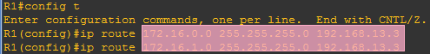
R1(config)# ip route 172.16.0.0 255.255.255.0 192.168.13.3 (添加静态路由）
R1(config)# ip route 172.16.1.0 255.255.255.0 192.168.13.3 (添加静态路由）
R3:
R3(config)# ip route 10.0.0.0 255.255.0.0 192.168.13.1 (添加静态路由）
R3(config)# ip route 10.1.0.0 255.255.0.0 192.168.13.1 (添加静态路由）
R3(config)# ip route 172.16.0.0 255.255.255.0 192.168.34.4 (添加静态路由）
R3(config)# ip route 172.16.1.0 255.255.255.0 192.168.34.4 (添加静态路由）
R4:
R4(config)# ip route 10.0.0.0 255.255.0.0 192.168.34.3 (添加静态路由）
R4(config)# ip route 10.1.0.0 255.255.0.0 192.168.34.3 (添加静态路由）
Ping结果截图:
PC1与PC4（此处为示例，请替换为你自己的）：
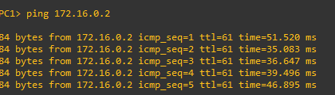
PC1与PC5：
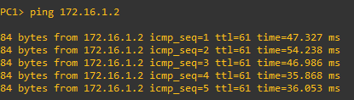
PC3与PC4：
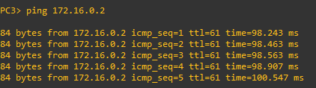
PC3与PC5：
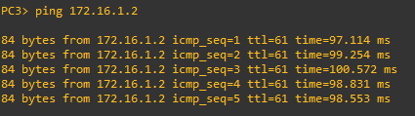
路由表信息截图:
R1:
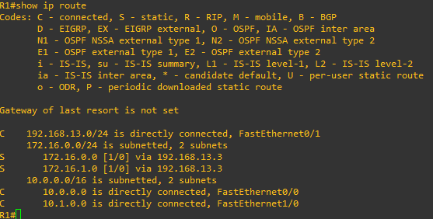
R3:
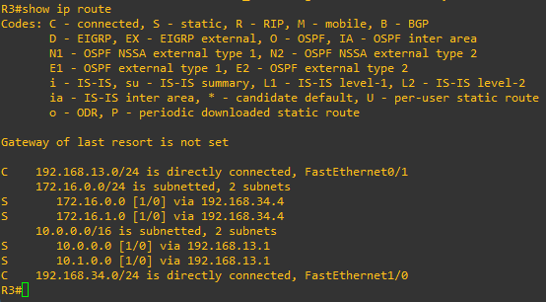
R4:
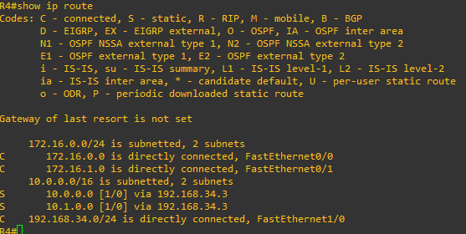
三、配置路由器之间的高速串行连接
- 配置R1、R2路由器之间的串口，设置数据链路层协议为HDLC（命令：encapsulation hdlc），在其中一台路由器上设置时钟速率（命令：clock rate 速率值），设置IP地址，激活接口，并测试两个路由器之间的连通性。
配置命令：
R1(config)# int ser 2/2 (进入serial 2/0接口配置模式）
R1(config-if)# ip addr 192.168.12.1 255.255.255.0 (配置IP地址）
R1(config-if)# en hd (配置数据链路层协议为HDLC）
R1(config-if)# no shutdown （激活端口）

R2(config)# int ser 2/2 (进入serial 2/0接口配置模式）
R2(config-if)# ip addr 192.168.12.2 255.255.255.0 (配置IP地址）
R2(config-if)# en hd (配置数据链路层协议为HDLC）
R2(config-if)# clock rate 128000 (配置时钟速率）
R2(config-if)# no shutdown （激活端口）
Ping结果截图（换成你自己的）:
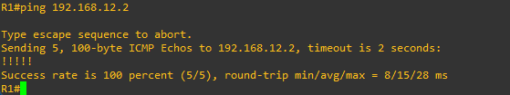
- 配置R4、R2路由器之间的串口，设置IP地址，设置数据链路层协议为PPP（命令：encapsulation ppp），设置PPP认证模式为CHAP（命令：ppp authentication chap ），为对方设置认证用户名和密码（命令：username R4 password 1234），用户名默认就是对方的路由器hostname（区分大小写），密码要设置成一样的。激活接口，查看串口状态（命令：show interface 接口）并测试两个路由器之间的连通性。
配置命令：
R2(config)# username R4 password 1234 (设置认证的用户名、密码）
R2(config)# int ser 2/1 (进入serial 2/1接口配置模式）
R2(config-if)# ip addr 192.168.24.2 255.255.255.0 (配置IP地址）
R2(config-if)# en ppp (配置数据链路层协议为PPP）
R2(config-if)# ppp authen chap (配置认证协议为CHAP）
R2(config-if)# no shutdown （激活端口）

R4(config)# username R2 password 1234 (设置认证的用户名、密码）
R4(config)# int ser 2/1 (进入serial 2/1接口配置模式）
R4(config-if)# ip addr 192.168.24.4 255.255.255.0 (配置IP地址）
R4(config-if)# en ppp (配置数据链路层协议为PPP）
R4(config-if)# ppp authen chap (配置认证协议为CHAP）
R4(config-if)# no shutdown （激活端口）

查看串口状态（换成你自己的）：
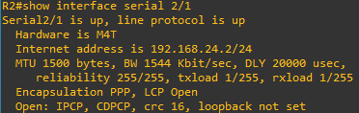
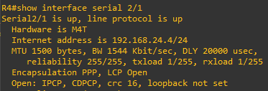
LCP Open表明PPP的链路控制协议（LCP）已经协商完成，身份验证通过，可以进行IP通信。
Ping结果截图（换成你自己的）：
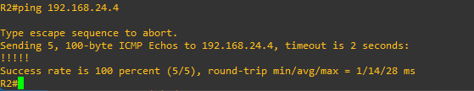
四、配置并测试备用路由
- 在R2上为各PC所在的子网增加必要的静态路由，使得各PC将来能够通过R2转发数据。
R2配置命令（根据需要补充多行）:
R2(config)# ip route 10.0.0.0 255.255.0.0 192.168.12.1 (添加静态路由）
R2(config)# ip route 10.1.0.0 255.255.0.0 192.168.12.1 (添加静态路由）
R2(config)# ip route 172.16.0.0 255.255.255.0 192.168.24.4 (添加静态路由）
R2(config)# ip route 172.16.1.0 255.255.255.0 192.168.24.4 (添加静态路由）
R2路由表：
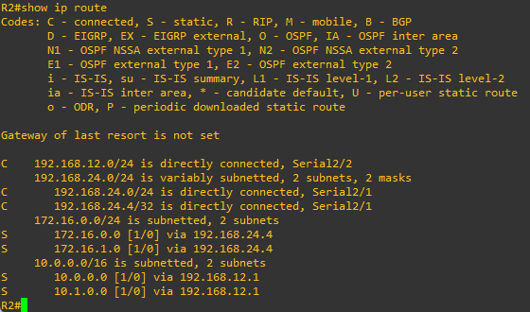
- 在R1和R4上增加备用路由，选择串口线路作为下一跳的路径，并将路由距离设置成30（命令：ip route 目标网络 子网掩码 下一跳地址 距离）。此时查看路由表，该新增路由信息并不会出现，但在主路由链路断开时（在R1、R4上关闭与R3连接的端口），该路由会被自动添加进路由表。按照下述步骤，通过实验验证一下。
配置命令：
R1（此处为示例，看完请删除）：
R1(config)# ip route 172.16.0.0 255.255.255.0 192.168.12.2 30 (添加备用的静态路由）
R1(config)# ip route 172.16.1.0 255.255.255.0 192.168.12.2 30 (添加备用的静态路由）
R4：
R4(config)# ip route 10.0.0.0 255.255.0.0 192.168.24.2 30 (添加备用的静态路由）
R4(config)# ip route 10.1.0.0 255.255.0.0 192.168.24.2 30 (添加备用的静态路由）
A) R1-R3、R4-R3间链路断开前：
1) 在各路由器上查看路由表
路由表信息截图（高速串口备用路由并未出现）：
R1（此处为示例，请替换为你自己的）:
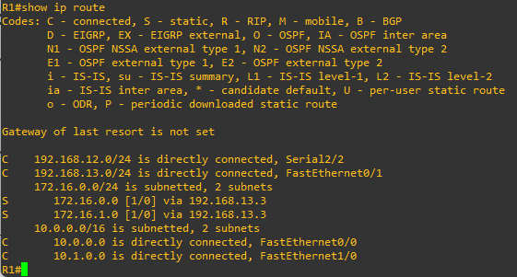
R4：
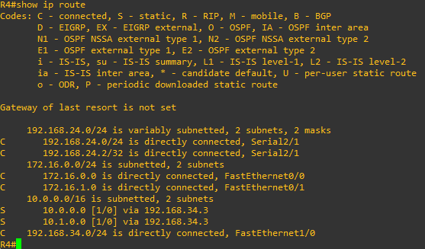
2) 在PC1上进行路由跟踪（命令：trace 目标网络，目标网络为Guest Zone的地址）
目标网络为172.16.0.0/24的截图（此处为示例，请替换为你自己的）:
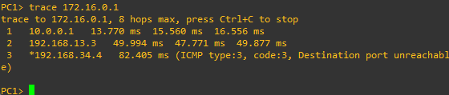
路由为（填路由器）： R1 --> R3 --> R4
目标网络为172.16.1.0/24的截图：
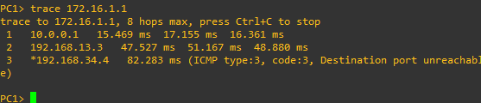
路由为（填路由器）： R1 --> R3 --> R4
B) R1-R3、R4-R3间链路断开后（将连接线拔掉或删除）：
1) 查看路由表
路由表信息截图（替换成了高速串口这条备用路由）:
R1（此处为示例，请替换为你自己的）:
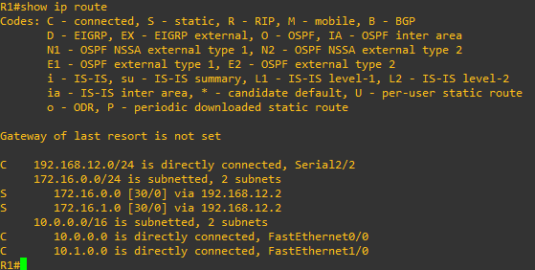
R4:
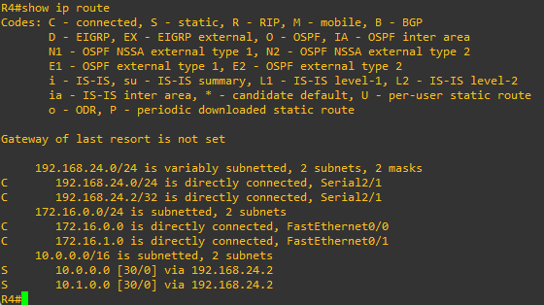
2) 在PC1上进行路由跟踪
目标网络为172.16.0.0/24的截图（此处为示例，请替换为你自己的）:
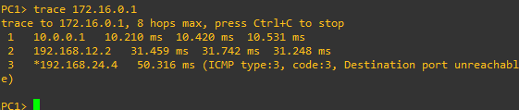
路由为（填路由器）： R1 --> R2 --> R4
目标网络为172.16.1.0/24的截图：
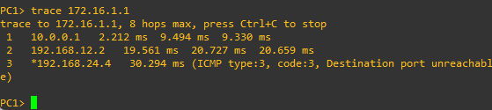
路由为（填路由器）： R1 --> R2 --> R4
（如果不通，请检查R2上是否添加了相应的路由，并在第21步进行数据修正）
C) R1-R3、R4-R3间链路重新打开后（把网线重新连上）：
稍后查看路由表，检查172.16.0.0/24和172.16.1.0/24的路由是否换回原先的R1-R3-R4之间的以太网线路。
路由表信息截图:
R1:
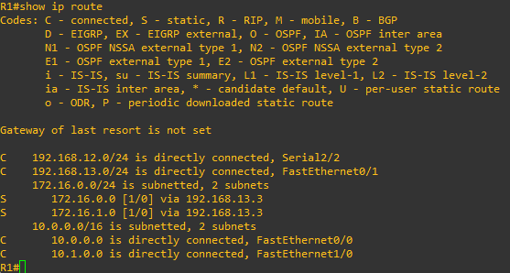
R4:
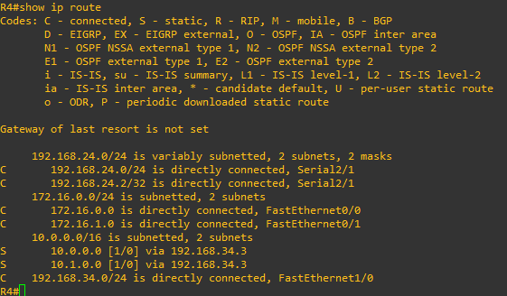
五、按需补全静态路由
- 在R1上分别使用f0/0、f0/1、f1/0、s2/0接口的IP地址作为源地址，测试到R4的s2/1接口地址的连通性（命令：ping 目标IP地址 source 源IP地址），如果有哪个不通，在各个路由器上增加相应的静态路由信息。
Ping结果截图（通了后再截图）:
R1的f0/0与R4的s2/1（此处为示例，请替换为你自己的）：
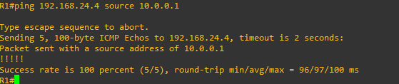
R1的f0/1与R4的s2/1：
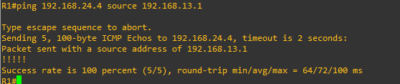
R1的f1/0与R4的s2/1：
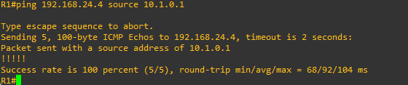
R1的s2/0与R4的s2/1：
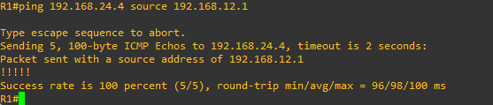
补充静态路由的配置命令（根据实际需要填写，可扩展多行）：
R1：
R1(config)# ip route 192.168.24.0 255.255.255.0 192.168.12.2 (添加静态路由）
R1(config)# ip route 192.168.34.0 255.255.255.0 192.168.13.3 (添加静态路由）
R2：
R2(config)# ip route 192.168.13.0 255.255.255.0 192.168.12.1 (添加静态路由）
R2(config)# ip route 192.168.34.0 255.255.255.0 192.168.24.4 (添加静态路由）
R3：
R3(config)# ip route 192.168.12.0 255.255.255.0 192.168.13.1 (添加静态路由）
R3(config)# ip route 192.168.24.0 255.255.255.0 192.168.34.4 (添加静态路由）
R4：
R4(config)# ip route 192.168.12.0 255.255.255.0 192.168.24.2 (添加静态路由）
R4(config)# ip route 192.168.13.0 255.255.255.0 192.168.34.3 (添加静态路由）
-- Part 4：NAT --
- 给R3的f0/0（R3-R5之间）接口配置IP地址，给R5各接口配置IP地址，激活接口，并测试两个路由器之间的连通性。
配置命令：
R3：
R3(config)# int fa0/0 (进入接口配置模式）
R3(config-if)# ip addr 192.168.35.3 255.255.255.0 (配置IP地址）
R3(config-if)# no shutdown (激活端口）
R5：
R5(config)# int fa0/0 (进入f0/0接口配置模式）
R5(config-if)# ip addr 192.168.35.5 255.255.255.0 (配置IP地址）
R5(config-if)# no shutdown (激活端口）
R5(config)# int fa0/1 (进入f0/1接口配置模式）
R5(config-if)# ip addr 192.168.0.1 255.255.255.0 (配置IP地址）
R5(config-if)# no shutdown (激活端口）
Ping结果截图:
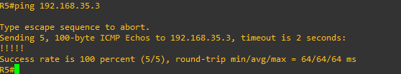
- 给PC6、PC7配置IP地址及默认路由器地址（选R5作为默认路由器），其中PC6地址的主机部分为你的学号后2位或后3位（规则同前）。
配置命令截图：
PC6:
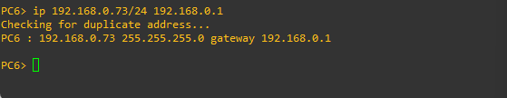
PC7:
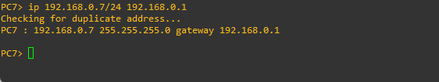
- 在R5路由器上配置NAT服务，定义fa0/1接口为内部接口（命令：ip nat inside），定义fa0/0接口为外部接口（命令：ip nat outside）。创建访问列表，允许Private Zone的子网向外访问（命令：access-list 编号 permit IP地址 通配码）, 定义NAT规则为使用路由器fa0/0接口的IP地址作为源地址转换（命令：ip nat inside source list 访问列表编号 interface 接口 overload）。配置完成后同时在PC6、PC7上持续Ping路由器R3的fa0/0接口地址（命令:ping ip地址 -t），Ping通后在R5上显示NAT信息（命令：show ip nat translation），可以看出内部的源IP地址被转换成了外部IP地址。
示例（看完请删除）：
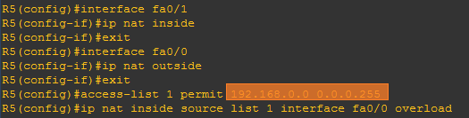
配置命令：
R5(config)# int fa0/1 (进入fa0/1接口配置模式）
R5(config-if)# ip nat inside (配置为内部接口）
R5(config)# int fa0/0 (进入fa0/0接口配置模式）
R5(config-if)# ip nat outside (配置为外部接口）
R5(config)# access-list 1 permit 192.168.0.0 0.0.0.255 (创建访问列表）
R5(config)# ip nat inside source list 1 int fa0/0 overload (创建NAT规则）
NAT信息截图（请替换为你自己的）：
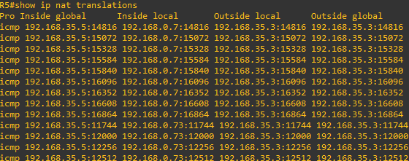
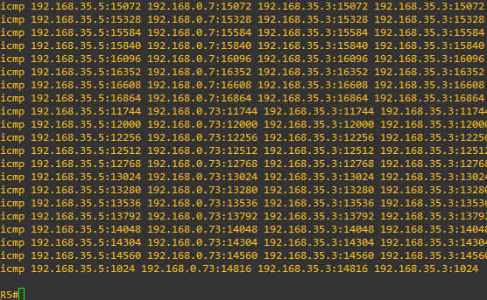
PC6的源地址 192.168.0.73 源端口 14560 被转换成了地址 192.168.35.3 端口 14560
PC7的源地址 192.168.0.7 源端口 14816 被转换成了地址 192.168.35.3 端口 14816
- 在各路由器上增加静态路由信息，使得PC6能够与Zone1、Zone2、Guest Zone的PC机通信。提示：在R5上可以通过设置默认路由方式简化路由配置（命令：ip route 0.0.0.0 0.0.0.0 默认路由器IP地址），而Private Zone对其他区域是不可见的，所以在外部路由器上是不需要为其添加路由的（只需要添加R3-R5之间的子网）。
配置命令（请根据需要添加多行）：
R1:
R1(config)# ip route 192.168.35.0 255.255.255.0 192.168.13.3 (添加静态路由）
R2:
R2(config)# ip route 192.168.35.0 255.255.255.0 192.168.24.4 (添加静态路由）
R3:
R3(config)# (添加静态路由）
R4:
R4(config)# ip route 192.168.35.0 255.255.255.0 192.168.34.3 (添加静态路由）
R5:
R5(config)# ip route 0.0.0.0 0.0.0.0 192.168.35.3 (添加静态路由）

Ping结果截图（请替换成你自己的）:
PC6与PC1：
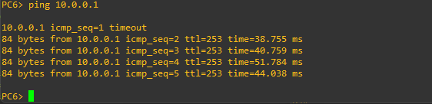
PC6与PC3：
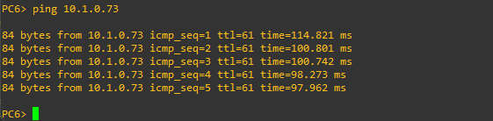
PC6与PC4：
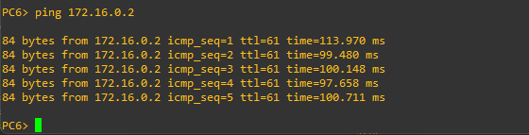
PC6与PC5：
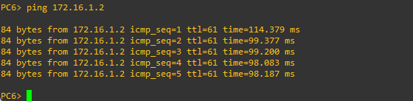
-- Part 5：连接真实网络（仅适合GNS3模拟）--
- 默认情况下，Cloud-1的eth0接口工作在仅主机模式，IP地址是动态分配的，与电脑主机的某个虚拟网卡处于同一个子网。因此配置R2的f0/0接口IP地址时也采用动态分配方式（命令：ip addess dhcp）。配置完成后查看R2获得的IP地址，然后在电脑主机上打开命令行，Ping一下R2的IP地址。
配置命令：
R2(config)# int fa0/0 (进入f0/0接口配置模式）
R2(config-if)# ip addr dhcp (配置IP地址为动态获得）
电脑主机与R2之间 Ping结果截图（请替换为你自己的）:
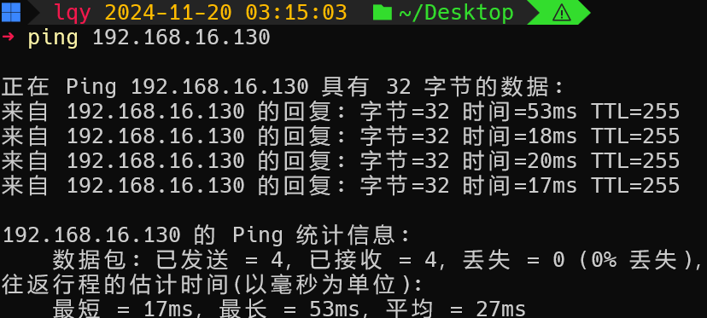
- 在R2上配置NAT服务，并且在R1上添加电脑主机的子网路由，使得Zone 1的PC机也能与电脑主机通信。提示：定义f0/0接口为外部接口，s2/0为内部接口。
示例（看完请删除）：
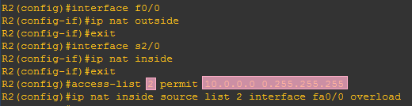
R2配置命令：
R2(config)# int fa0/0 (进入fa0/0接口配置模式）
R2(config-if)# ip nat outside (配置为外部接口）
R2(config)# int ser2/2 (进入s2/0接口配置模式）
R2(config-if)# ip nat inside (配置为内部接口）
R2(config)# access-list 2 permit 10.0.0.0 0.255.255.255 (创建访问列表）
R2(config)# ip nat inside source list 2 int fa0/0 overload (创建NAT规则）

R1配置命令：
R1(config)# ip route 192.168.18.0 255.255.255.0 192.168.12.2 (配置静态路由）
电脑主机的IP地址（请替换成你自己的）:
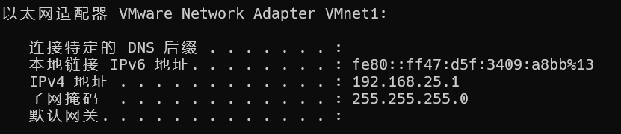
PC1与电脑主机Ping结果截图（请关闭电脑上的防火墙）（截图换成你自己的）:
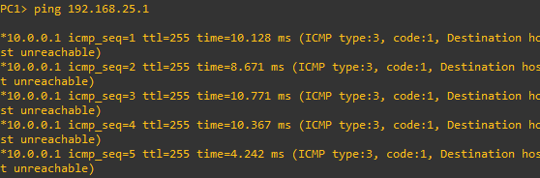
- 找一个不需要认证、没有地址绑定限制的网络环境（首选实验室、机房，或者自己搭一个环境），首先配置电脑主机的IP地址和默认网关，以便让电脑主机能够正常连接真实网络，再找一台该网络可以Ping通的主机H。
接下来让R2的f0/0口改为连接Cloud-1的eth2接口（该接口采用桥接模式，如果没有eth2，请参照GNS指南添加一个），使用静态或动态方式给R2的f0/0口配置IP地址（采用动态分配时需要再次输入ip address dhcp，以便路由器重新获取IP地址），设置R2的默认路由地址为真实网络上的默认网关，在R1上为主机H的子网配置路由（可以简化配置成默认路由），测试R2以及PC1能否Ping通该主机。
R2配置命令：
R2(config)# int fa0/0 (进入fa0/0接口配置模式）
R2(config-if)# ip addr dhcp (配置IP地址为动态获得）
R1配置命令：
R1(config)# ip route 0.0.0.0 0.0.0.0 192.168.12.2 (配置静态路由）
R2与真实网络主机H的Ping结果截图（请换成你自己的）:
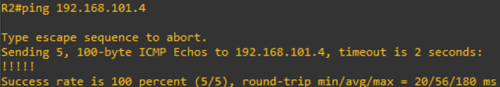
PC1与真实网络主机H的Ping结果截图（请换成你自己的）:
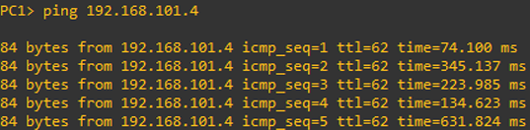
- 整理各路由器的当前运行配置，选择与本实验相关的内容记录在文本文件中，每个设备一个文件，分别命名为R1.txt、R2.txt等，随实验报告一起打包上传。

实验结果与分析
根据你观察到的实验数据和对实验原理的理解，分别解答以下问题：
- 在同一个局域网内的2台PC机，IP地址分别为10.0.0.x/24和10.0.1.x/24，都属于VLAN1，一开始不能互相Ping通，为什么把子网掩码长度从24位变成16位，就通了？
此时两台主机不属于同一个子网，没有路由器的情况下无法互相ping通，只有把掩码从24位改成16位后二者的IP子网部分才一样，才属于同一个子网，此时才可以ping通

- 路由器的接口为什么会出现：FastEthernet0/1 is up, line protocol is down的状态？
端口打开，协议错误，可能是连线两端的协议不一致或者没有正确配置

- 路由起什么作用？什么是静态路由？
路由用来实现跨网段的数据包通信，静态路由是手动指定下一跳地址的路由方式

- 需要为每个PC的IP地址添加路由，还是只需要为其网络地址添加路由？
网络地址即可

- 添加静态路由时，下一跳地址是填写本路由器的端口地址，还是对方路由器的端口地址？或者是目的地网络的路由器端口地址？
对方路由器端口地址

- 什么是默认路由？添加默认路由的命令格式是什么？
默认路由就是不在路由表中的地址按照默认路由进行配置下一跳
ip route 0.0.0.0 0.0.0.0 <ip>

- 如果仅仅是为了让不同区域内的PC之间能够互相Ping通，在设置静态路由时，路由器之间互联的子网是否全部都要加入到所有路由器的路由表中？为什么？
不需要，只要有一条路由是通路即可，因为此时无需ping路由器的端口地址，只需要ping主机，转发的事交给路由器做即可

讨论、心得
在完成本实验后，你可能会有很多待解答的问题，你可以把它们记在这里，接下来的学习中，你也许会逐渐得到答案的，同时也可以让老师了解到你有哪些困惑，老师在课堂可以安排针对性地解惑。等到课程结束后，你再回头看看这些问题时你或许会有不同的见解：
暂无

在实验过程中你可能会遇到的困难，并得到了宝贵的经验教训，请把它们记录下来，提供给其他人参考吧：
查阅参考文档很重要

你对本实验安排有哪些更好的建议呢？欢迎献计献策：
实验内容非常多，总体来说不难，但是有很多机械的劳动

